День музыки

Подготовила Муз/рук.
Ягибекова Таиса А.
с.Кака
2017г.
Цель:
Воспитывать у детей устойчивый интерес к музыке,расширять музыкальные впечатления.

Задачи:
-Развитие художественно-эстетического восприятия.
-Побуждение к активной творческой деятельности.
-Формирование отношений,основанных на сотрудничестве и взаимопомощи.

Ведущий
Здравствуйте, друзья! Сегодня в этом прекрасном зале мы собрались, чтобы отметить «День музыки».
О, Музыка, блистательный каскад!
Стихи твои прекрасные звучат.
Ни капли нет в тебе обмана,
Ты – в пенье скрипки, арфы и органа.
Твой голос – в танце, в хороводе,
А сердце и душа – в природе.
О, Музыка, ты там и тут.
Салют тебе, о, Музыка, салют!
Сегодня утром в детский сад принесли телеграмму
Давайте прочитаем, что в ней
«Спешу из сказочной страны,
На праздник к вам, ребята
Подготовьтесь, ждите, буду скоро
Фея Музыки
Собственной персоной».
Ну что же ребята, пока фея Музыки в пути
м почитаем о ней стихи и споем веселую песню.
Дети читают стихи о музыке.

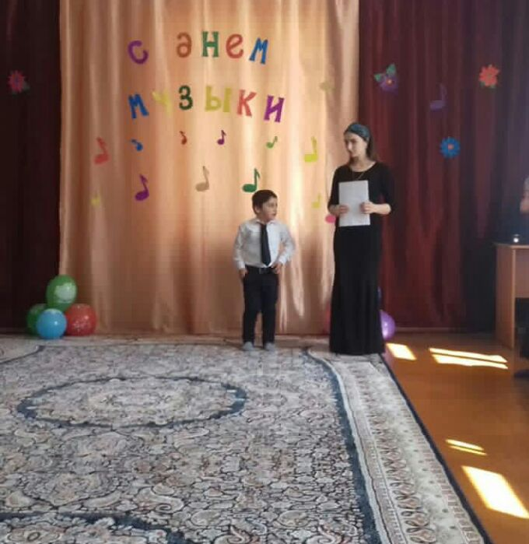

1 ребенок.
Что только есть прекрасного на свете –
Все музыка нам может передать:
И шум волны, и пенье птиц, и ветер.
Про все она нам может рассказать
2 ребенок.
То звонкою капелью засмеется,
То вьюгой заметет, запорошит,
Дождем весенним радостно прольется,
Листвою золотою закружит.
3ребенок.
Поют, танцуют, веселятся дети
И просто слушают, закрыв глаза.
Прекрасно, что есть музыка на свете!
Нам без нее прожить никак нельзя!
(М. В. Сидорова)
Дети исполняют песню»Да здравствует музыка! »
муз. Е. Тиличеевой, сл. Н. Найдёновой
Ведущий
Ребята я слышу шаги это наверно фея Музыки
Звучит дисгармония. Входит Фальшивая Нота.
Фальшивая нота.
А вот и я. Узнаете меня? Я – Фальшивая Нота. Вы про меня совсем забыли. Вот за это я вам весь праздник испорчу. Закрыла я вашу Фею Музыки в домике на ключ. И теперь я буду царить на этом празднике. Захочу, и вы все будете спать. Чтобы вы быстрее заснули, я вам песенку спою.
(Фальшивая Нота громко и фальшиво поет.
Спят усталые игрушки, куклы спят
Одеяла и подушки ждут ребят.
Даже сказка спать ложится
Чтобы снова нам присниться … Дети смеются.)
Чего вы смеетесь? Неужели я тихо пою? (Начинает петь ещё громче, но закашливается) Объясните, почему вы смеётесь и не спите?
Ведущая.Нотка разве ты не знаешь, что колыбельную песенку надо петь тихо, ласково, спокойно.
Фальшивая нота.
А я и не знала, как надо петь колыбельные песни. Какие вы умненькие, но всё равно вашу Фею не выпущу. А помочь вы ей не сможете. Нот вы не знаете, ключ я потеряла.
Ведущая
Наши дети и ноты. И ключик смогут назвать.
Фальшивая нота.
Да? Вот сейчас и проверим
Загадаю вам ребятки
Музыкальные загадки.
Фальшивая нота.
1. Вот пятиэтажный дом
Проживают знаки в нем,
Чтобы двери в дом открыть
Надо ключик повернуть.
Как называется этот ключ? (нотный стан)
1. Как называется этот ключ?
(Скрипичный ключ)
2. Как называются знаки,
Которые живут в домике? (ноты)
Ведущая сейчас мы поиграем с ребятами в интересную игру и ты, Нотка посмотришь как наши дети умеют выкладывать ноты на нотном стане
проводит игру «Составь звукоряд»
(Две команды по 7 человек по очереди прикрепляют на нотный стан по нотке.
Реквизит: 2 мольберта, 2 нотных стана, 2 комплекта нот по 7 штук)
Звучит музыка. Входит Фея Музыки.
Фея:
Спасибо милые друзья
Вы помогли мне появиться в этом зале.
А тебе должно быть стыдно Фальшивая Нота, ты хотела испортить всем праздник.
Фальшивая нота. Прости меня, Фея и вы, ребята. Не выгоняйте меня, мне так понравилось у вас. Я тоже хочу знать все ноты, научиться петь чисто. Я исправлюсь, вы меня только научите.
Фея Музыки. Что ж, простим её, ребята? Поможем ей подружиться с музыкой?
Фея Музыки.
Спасибо вам ребята за то, что пригласили меня на чудесный праздник «День Музыки». Я знаю вы очень любите музыку, поете песенки, играете на музыкальных инструментах, танцуете и приглашате в гости своих друзей из музыкальной школы, вот и сегодня я вижу их в зале, это очень хорошо.
Фея Музыки.
Ребята давайте поиграем: проведем музыкальную викторину, думаю, что вы сможете ответить на все вопросы. А ты нотка слушай внимательно и все запоминай.
Фея Музыки:
И так вопрос первый :Искусство, созданное с помощью звуков (Музыка)
Ведущая:
Уважаемая Фея Музыки!
Наши ребята знают прекрасные стихи о музыке
Фея Музыки
Я с удовольствием послушаю
1 ребёнок:
Музыка - чудесная работа,
Чтобы людям сердце взволновать,
Мало пьесу выучить по нотам,
Надо научиться колдовать.
2 ребёнок:
Надо понимать язык снежинок,
Записать, о чем поет капель
Или вдруг на крыльях журавлиных
Полететь за тридевять земель.
3ребёнок:
Тот, кто это знает и умеет,
Тот приносит счастье в каждый дом.
Постарайся сделаться скорее
Добрым музыкантом - колдуном.
Фея Музыки.
2 вопрос. Как мы называем человека, который сочиняет музыку?
(Композитор)
Да верно, это композитор. Он слушает, как поет ручеек и записывает его песенку нотами, пение птиц превращает в чудесную мелодию, он настоящий волшебник
Фея Музыки. 3 вопрос Группа музыкантов, одновременно играющих на различных музыкальных инструментах
(оркестр)
Музыканты оркестра готовятся к выступлению, и чтобы музыка звучала красиво, надо настроить свои инструменты. Послушайте как они это делают.
Фея Музыки.
4 вопрос Как мы называем музыканта, который управляет оркестром?
(дирижер)
Оркестр, как хорошо организованное государство, имеет свои законы, и даже есть у него президент - управляющий оркестром, которого называют дирижёром. Он умеет заставлять инструменты играть так, как ему нравится, хотя при этом не произносит ни одного слова. Дирижёр пользуется только палочкой. Поднимет её, стукнет легонечко о подставку для нот и в оркестре воцаряется тишина. Взмахнет ею, и все инструменты, подчиняясь его воле, заиграют согласно и дружно. Дирижёр нужен в опере и в симфоническом оркестре, в хоре и в ансамбле - везде, где музыку исполняет большой коллектив.
Фея Музыки.
5 вопрос Назовите слово, которое объединяет польку, вальс, мазурку, полонез.
(танец)
Танец – это вид хореографического искусства, это мир гармонии и красоты, доступный всем!
- Это определенные движения рук, ног, корпуса, построенные в определенной последовательности, имеющие ритмический рисунок, темп.

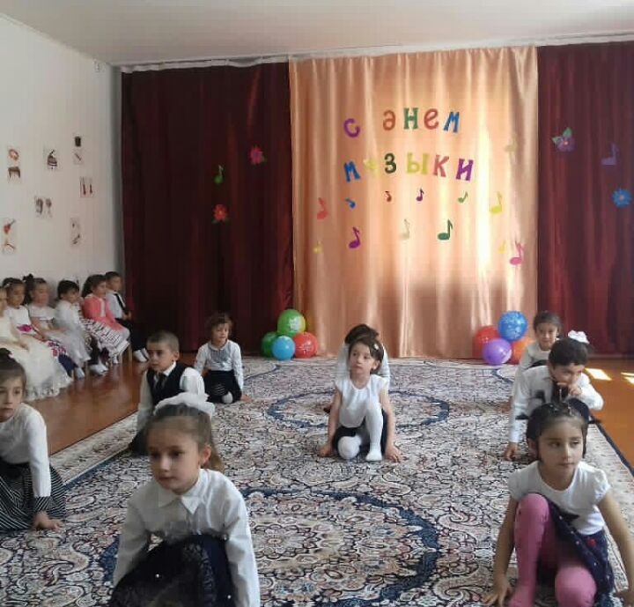

Танцевальные движения сопровождаются музыкой. На танец можно смотреть, а можно и самим танцевать. Давайте посмотрим на вальс.
Фея Музыки. Вальс в переводе с немецкого - кружиться, вертеться, скользить в танце. Вальс – бальный танец. Вальс – это движение или скольжение в живой и выдающейся манере исполнения (достигается легко и исполняется с успехом) .
Фея Музыки
Название танца «полька», является чешским и означает «полшага»
Польку, поистине, можно назвать интернациональным танцем. Эту жизнерадостную и озорную пляску танцуют по всей Европе. И каждая народность, овладев азами чешского танца, внесла в него свои национальные черты и колорит
Фея Музыки. Полонез – танец истинно рыцарский, танец, в котором каждый жест кавалера подчеркивал его преклонение перед прекрасной дамой. Это было своеобразное объяснение в любви, но объяснение не страстное, а сдержанное, исполненное большого внутреннего достоинства и такта.
Фея Музыки.
А теперь продолжим 6 вопрос - Как называется музыкальный спектакль, в котором артисты не говорят, а поют?
(опера)
Фея Музыки. ОПЕРА (с итальянского - сочинение, произведение)
Опера соединяет в едином театральном действии вокальную и инструментальную музыку, драматургию, изобразительные искусства, нередко и хореографию. В Опере находят воплощение различные формы музыки— номера сольного пения (ария, песня (каватина) и т. д., речитативы, ансамбли, хоровые сцены, танцы, оркестровые номера…
Фея Музыки
8 вопрос. Как называется музыкально-театральное представление, состоящее из танцев и пантомимы под музыку? (балет)
Балет (франц. ballet- танцую) – появился в Италии. Это зрелищный, музыкально - театральный вид искусства, который объединяет в себе музыку, хореографию, пантомиму, литературу, изобразительное искусство, драматургию.Эти виды искусств подчинены хореографии - искусству красивых танцевальных движений.
Ведущая Наши ребята очень любят танцевать сейчас они исполнят веселый танец «Осьминожки»
Индивидуальный танец «Осьминожки»
Фея Музыки.
Молодцы ребята вы отлично справились ответили на все мои вопросы
Ведущая
Если все нам удается
Даже музыка смеется.
Звонко, весело играет
Поплясать нас приглашает
Весёлая полька» муз. Н. Леви (общий танец)
Ведущая
Петь по нотам песенки – это очень весело!
А играть на инструментах просто расчудесно!
На гитаре, на рояле, на трубе и на кларнете,
О музыкальных инструментах, нам сейчас расскажут дети!
Дети читают по очереди стихи
1. ребенок
Любит поворчать фагот
А потом наоборот
Вдруг весельем зазвучит,
Труса нам изобразит.
Ведущая
Фагот -- самый низкий по звучанию из деревянных духовых инструментов тембр густой и грубоватый послушаем как
он звучит (звучание фагота на слайде)
2. Ребенок
Предок валторны- охотничий рог,
Сбор протрубит и беги со всех ног,
Ну, а потом, этот рог удлинили,
И для удобства в баранку скрутили.
Ведущая
Валторна относится к группе медных духовых инструментов. Она играет в оркестре очень важную роль. Звук ее мягкий, благородный. Валторна может хорошо передать и грустное, и торжественное настроение, может звучать и насмешливо, язвительно. (слушают)
3Ребенок
Задумчивый, мечтательный гобой
На нем сыграет не любой
Он у Чайковского готов бы плакать,
Прокофьев же его заставил крякать.
Ведущая
Гобой - деревянный духовой музыкальный инструмент. Современный гобой представляет собой коническую деревянную трубку длиной 60 см с узким каналом и двойным язычком, который вставляется в более узкий конец инструмента.
4. Ребенок
Когда опасность угрожала,
То боевой сигнал играла.
Трубу в руках у трубача
Враги давали стрекоча.
Потом труба в оркестр попала
Там по- другому зазвучала
А позже - вдруг сбежала в джаз
Играю восхищая вас!
Ведущая
Труба — духовой медный музыкальный инструмент, самый высокий по звучанию среди медных духовых (звучание трубы на слайде)
Ведущая Наши ребята тоже умеют играть на музыкальных инструментах и сейчас нам сыграют.
Ребенок
Мы ребята-дошколята инструменты знаем
Для прекрасной Феи музыку сыграем
Оркестр детских музыкальных инструментов «Вальс» С. Майкопар
Фея Музыки.
Очень довольна я вашей игрой
Песнями и стихами
Для вас у меня сюрприз небольшой
Выступление ребят детской музыкальной школы
Выступление детей Школы искусств
Фальшивая нота
Я все поняла, теперь буду всегда внимательно слушать музыку. И тогда для нас откроется прекрасный мир музыки.
Фея Музыки
Нотка, ты теперь не фальшивая, а музыкальная, потому что стала внимательно слушать музыку
А ребятам, я хочу подарить на память о нашей встрече волшебные нотки. А ещё музыкальную шкатулку. Открыв её, вы попадете в чудесный мир музыки.
Дарит музыкальную шкатулку
Фальшивая нота
А я тоже хочу сделать подарок для всех. Я подарю нотки, их обязательно надо съесть.
Фея Музыки. Как? Ты опять?
Фальшивая нота. Да это же конфеты «Веселые нотки».
Фея Музыки.
Ребята нам пора возвращаться в нашу сказочную музыкальную страну .
(уходят)

